EUROPEAN VIDEO CONFERENCES & PANELS
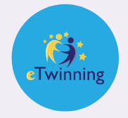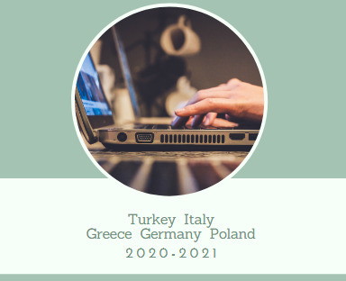
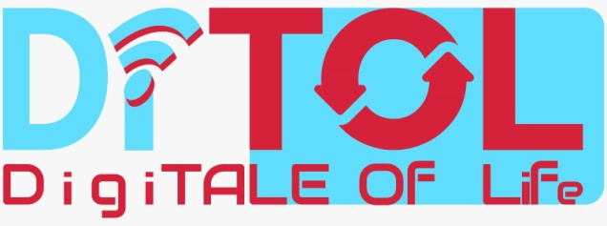

Σε συνέχεια του φετινού μας ταξιδιού στην μαγική χώρα του eTwinning, στα πλαίσια του σχεδιασμού του project μας “Digitale of Life” πραγματοποιήσαμε δυο Ευρωπαϊκές τηλεδιασκέψεις και ένα Ευρωπαϊκό πάνελ.
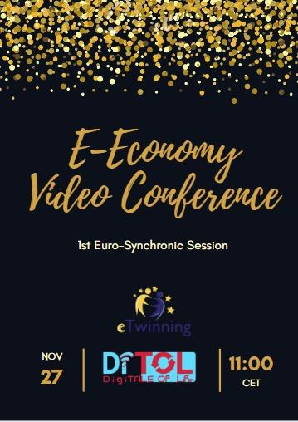
Η Ευρωπαϊκή αυτή τηλεδιάσκεψη υπήρξε άλλος ένας επιτυχημένος τρόπος συζήτησης σχετικά με την ηλεκτρονική Οικονομία όπου μαθητές και μαθήτριες αντάλλαξαν απόψεις και δούλεψαν μαζί χρησιμοποιώντας διαδικτυακά εργαλεία, ενώ έλαβαν μέρος και σε κουίζ που δημιουργήθηκαν για αυτόν ακριβώς τον σκοπό. Όπως σε κάθε μεγάλη δραστηριότητα πάνω σε διαφορετική θεματική έτσι και για την 2^{η} μας δραστηριότητα ακολούθησε η αντίστοιχη Ευρωπαϊκή τηλεδιάσκεψη πάνω στο θέμα της ηλεκτρονικής/ψηφιακής Υγείας και το αντίκτυπο των σύγχρονων τεχνολογιών και της ψηφιοποίησης σε αυτήν.
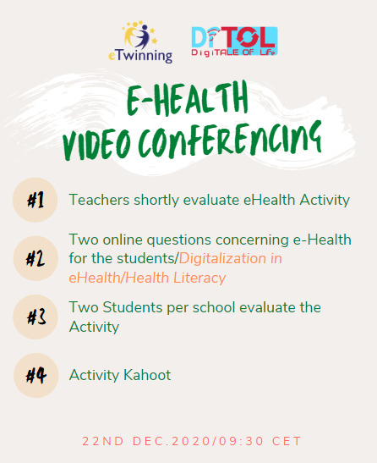
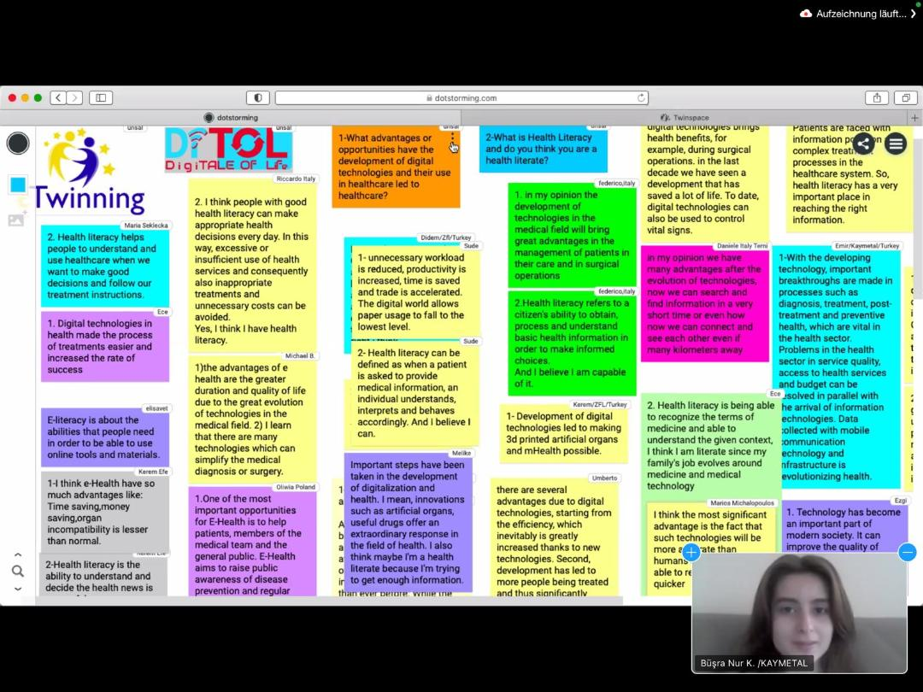
Σκοπός της τηλεδιάσκεψης αλλά και του Ευρωπαϊκού πάνελ που προηγήθηκε ήταν να μπορέσουν οι μαθητές , συμμετέχοντες στο πρόγραμμα να κατανοήσουν τις τελευταίες εξελίξεις στον χώρο της Υγείας και τα αποτελέσματα αυτής στην κοινωνική μας ζωή. Η συγκεκριμένη online δραστηριότητα είναι μαθητοκεντρική καθώς μαθητές παρουσιάζουν και συντονίζουν την όλη συζήτηση, ενώ φυσικά οι ίδιοι οι ‘πανελίστες’ είναι μαθητές και από τα 6 σχολεία που συμμετέχουν στο πρόγραμμα.
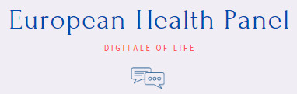

LINKS TO VIDEOS
https://www.youtube.com/watch?v=5NVMiqRGy0U&feature=emb_logo
eEconomy Panel
https://www.youtube.com/watch?time_continue=5&v=7x7EnpVhfYM&feature=emb_logo
First Ditol Video Conference on eEconomy
https://www.youtube.com/watch?time_continue=387&v=RfDxxZK8gCA&feature=emb_logo
eHealth Panel

Γκιοτλή Νάνσυ ΠΕ06 ΜΑ
1^{ο} ΓΕΛ ΩΡΑΙΟΚΑΣΤΡΟΥ

